**Войнич Текля Хведорова (Woyniczowna Tekla)**

29 октября 1790 г – крещение (НИАБ 136-13-894, лист 11, №67/1790-р (ориг)).

**НИАБ 136-13-894:** Лист 11. **Метрическая запись №67/1790-р (ориг).**

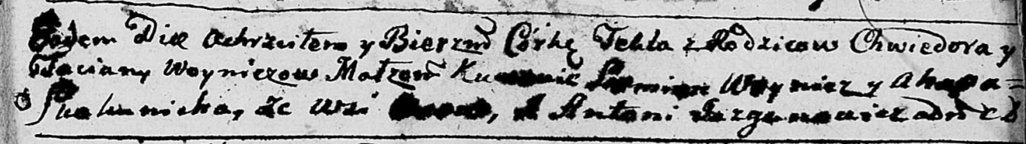

Дедиловичская Покровская церковь. 29 октября 1790 года. Метрическая запись о крещении.

Woyniczowna Tekla – дочь родителей с деревни Осово.

Woynicz Chwiedor – отец.

Woyniczowa Taciana – мать.

Woynicz Siemion - кум.

Skakunicha Ahapa - кума.

Jazgunowicz Antoni – ксёндз.